ESCUELA SUPERIOR POLITECNICA DEL LITORAL
FACULTAD DE INGENIERIA EN ELECTRICIDAD Y COMPUTACION
LECCION PRIMER PARCIAL – SEGUNDO SEMESTRE
FUNDAMENTOS DE REDES DE DATOS
PARALELO 1
NOMBRE:____________________________________________________________________________________

- Que procesos se producen en el tráfico de red con el fin de que la calidad de las estrategias de servicios funcionen correctamente? Marcar con una X (5 puntos)
- El tráfico de Web siempre se asigna a una cola de alta prioridad para el procesamiento
- Las películas digitales siempre se asignan a una cola de alta prioridad para el procesamiento
- El tráfico de correo electrónico siempre se asigna a la cola de baja prioridad
- Se asignan prioridades a cada clasificación de los datos de aplicación

- Completar con la palabra adecuada: (5 puntos) (hay algunas palabras que están demás)

MULTIPLEXACION – PDU – QoS – ENCAPSULACION – SEGMENTACION – PROTOCOLO-TCP-IP-CONVERGENCIA
-Dividir streams de datos en piezas pequeñas adecuadas para la transmisión____________________________________

-El proceso de agregar información específica de capas o etiquetas necesarias para transmitir datos _________________

-Entrelazar streams de datos múltiples en un canal de comunicación compartido o medio de red____________________

-Reglas formales que describan la estructura y el proceso de comunicación de red______________________________

-Termino utilizado para un paquete de datos, con frecuencia dando a entender una capa o protocolo especifico______________________

3. Considerar el siguiente despliegue de red (20 puntos):

- Teniendo en cuenta los dispositivos interconectados llenar los campos solicitados de la forma más conveniente ( 5 ptos): (Llenar sobre el esquema)

- Luego de aplicar la configuración indicar que intercambio sucede entre la PC A cuando desea enviar un correo desde su MUA hacia el destinatario jose.perez@gmail.com? ( 5 ptos) ( Ser conciso, máximo 5 líneas)

- Indicar los puertos asociados a los servidores mostrados en el esquema ( 4 ptos)

- Que pasa con la navegación de la PC A si ambos DNS están fuera de línea y luego de 2 horas la PC A desea enviar otro correo a jose.perez@gmail.com? Cual es el nombre de este proceso? ( 6 ptos) ( Ser conciso, máximo 3 líneas)

Nota: La PC A no se apaga desde que envía el primer correo. . Default route=puerta de enlace predeterminado= gateway

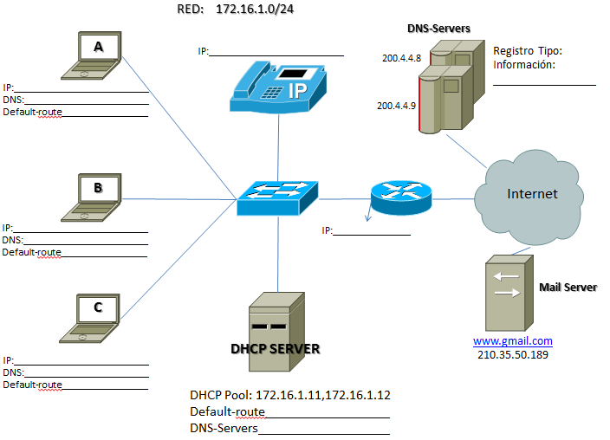

ESCUELA SUPERIOR POLITECNICA DEL LITORAL
FACULTAD DE INGENIERIA EN ELECTRICIDAD Y COMPUTACION
LECCION PRIMER PARCIAL – SEGUNDO SEMESTRE
FUNDAMENTOS DE REDES DE DATOS
PARALELO 2
NOMBRE:____________________________________________________________________________________

- Cuál es la función de QoS en una red convergente? (3 puntos)
- Asegurar que se descarte todo el tráfico por encima de los niveles de ancho de banda disponible
- Establecer las prioridades de entrega de los distintos tipos de comunicación en una red
- Determinar prioridades precisas para todas las comunicaciones de red
- Permitir que el ancho de banda sin uso se comparta con otras organizaciones dentro de la red

- Completar con la capa del modelo OSI que corresponda (7 puntos):
- Define procedimientos para acceder al medio ______________________________
- Estandariza los formatos de datos entre sistemas ___________________________
- Enruta los paquetes de acuerdo a una dirección de red única __________________
- Cableado, voltajes, bits, y velocidad de transmisión de datos __________________
- Administra los diálogos y las sesiones de usuarios ___________________________
- Define las interfaces entre el software de aplicación _________________________
- Entrega de mensajes de extremo a extremo por la red ______________________

- Considerar el siguiente despliegue de red (20 puntos):

- Teniendo en cuenta los dispositivos interconectados llenar los campos solicitados de la forma más conveniente (7 ptos) (llenar sobre el esquema)

- Luego de aplicar la configuración indicar que intercambio sucede entre la PC A cuando desea acceder a la página www.test.com desde que se ingresa la url en el web browser. (5 ptos) ( Ser conciso, máximo 5 líneas)

- Indicar los puertos asociados a los servidores mostrados en el esquema ( 3 ptos)

- Que pasa con la navegación de la PC A si ambos DNS están fuera de línea y luego de 2 horas la PC A desea acceder nuevamente a www.test.com? (5 ptos) ( Ser conciso, máximo 3 líneas)

Nota: La PC A no se apaga desde que accede por primera vez a la página web. Default route=puerta de enlace predeterminado= gateway

